№ | Ф.И.О. мастера | Вид ремесла | Фото изделия
1 | Клочкова Татьяна Николаевна | Народная кукла | 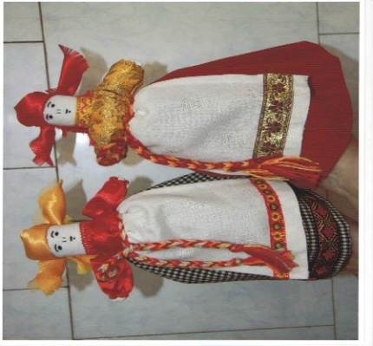
2 | Сеткина Елена Ивановна | Лоскутное шитье, народная кукла | 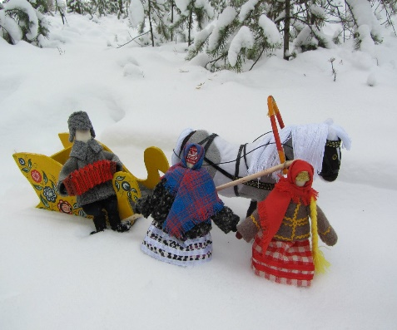
3 | Беляева Ирина Андреевна | Вязание | 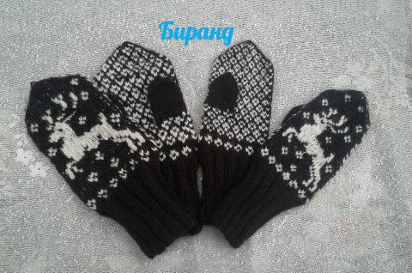
4 | Рыбчинская Валентина Геннадьевна | Декупаж, скрапбукинг | 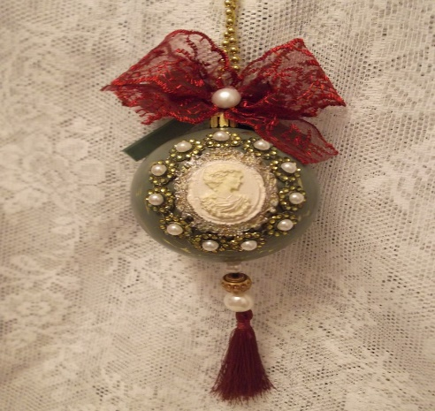
5 | Попова Нина Леонидовна | Традиционная одежда в русском стиле (сарафаны) | 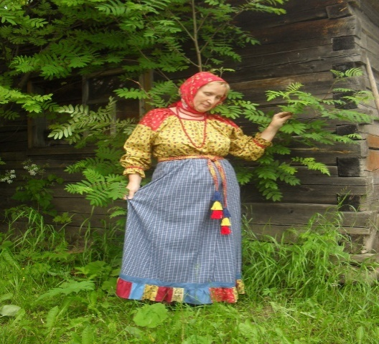
6 | Долгобородова Вера Николаевна | Роспись камней | 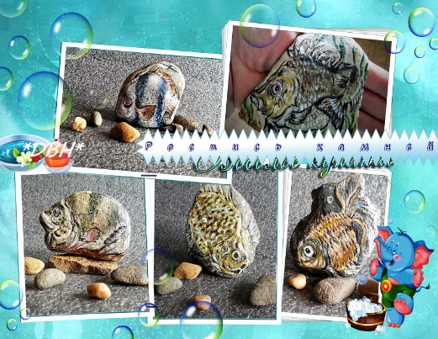
7 | Савинова Любовь Александровна | Архангельский северный пряник, роспись по дереву | 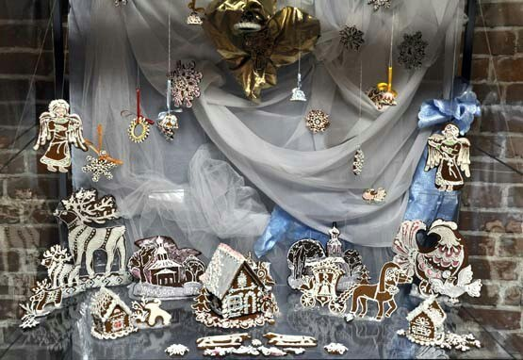
8 | Ячменева Ольга Геннадьевна | Лоскутное шитье, ткачество, береста | 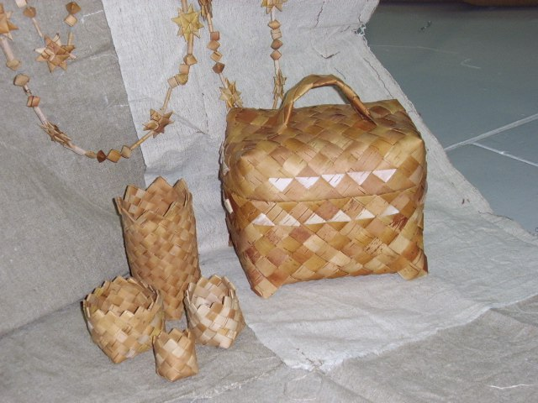
9 | Шибанова Ирина Петровна | Ткачество | 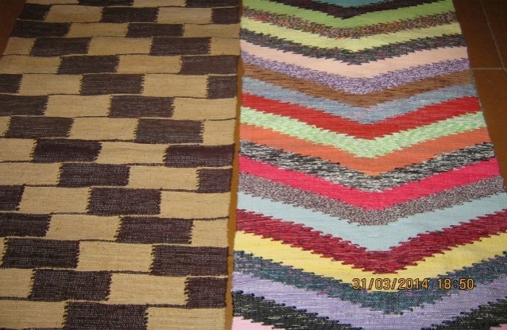
10 | Новоселова Ольга Евгеньевна | Ткачество | 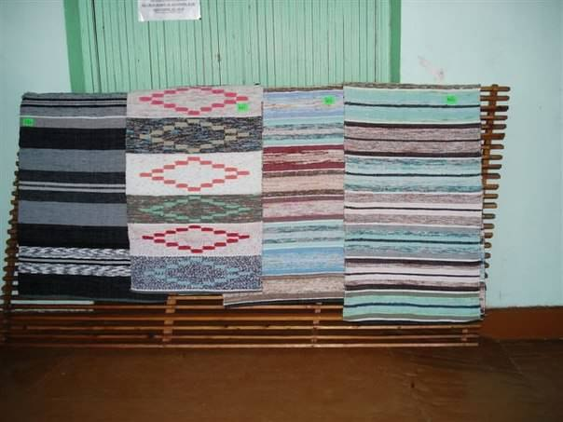
11 | Сергушева Галина Максимовна | Лоскутное шитье | 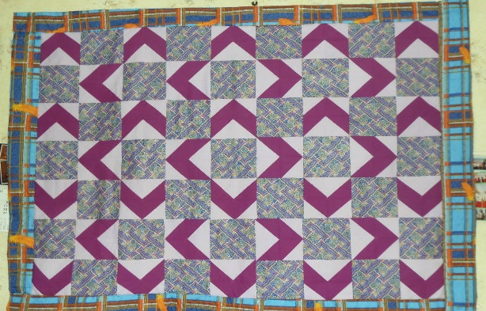
12 | Процук Нина Султановна | Шитье мягкой игрушки | 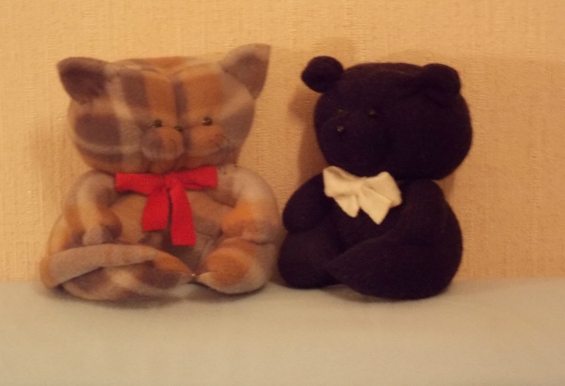
13 | Стрелкова Валентина Александровна | Лоскутное шитье | 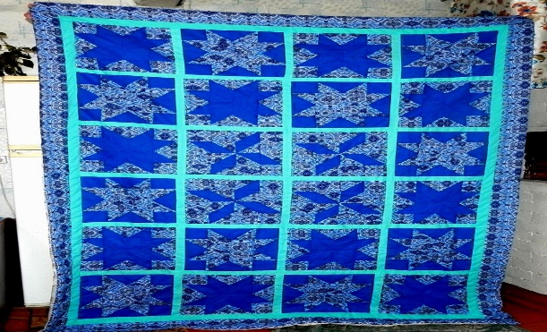
14 | Толстикова Людмила Григорьевна | Вязание | 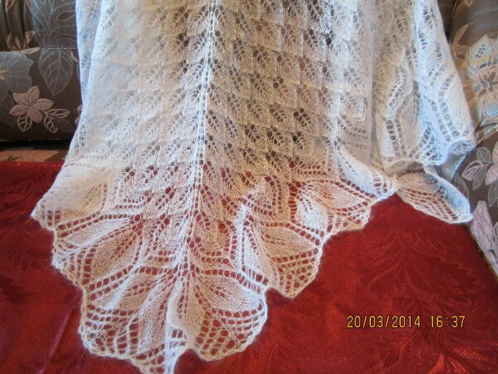
15 | Бутусов Максим Владимирович | Шаркунок | 